|  |  |
| --- | --- |
| 화면설계서 | 시스템명: 가라사대 |

1. 화면설명

커뮤니티 가라사대의 메인화면은 모 대학교 학생들을 위한 커뮤니티 사이트의 화면으로 로그인 버튼을 누르면 로그인 화면을, 회원가입 버튼을 누르면 회원가입 화면을 띄운다. 자유게시판과 강의평가 버튼을 누르면 게시글을 작성할 수 있는 게시판 화면이 띄워진다.

1. 레이아웃

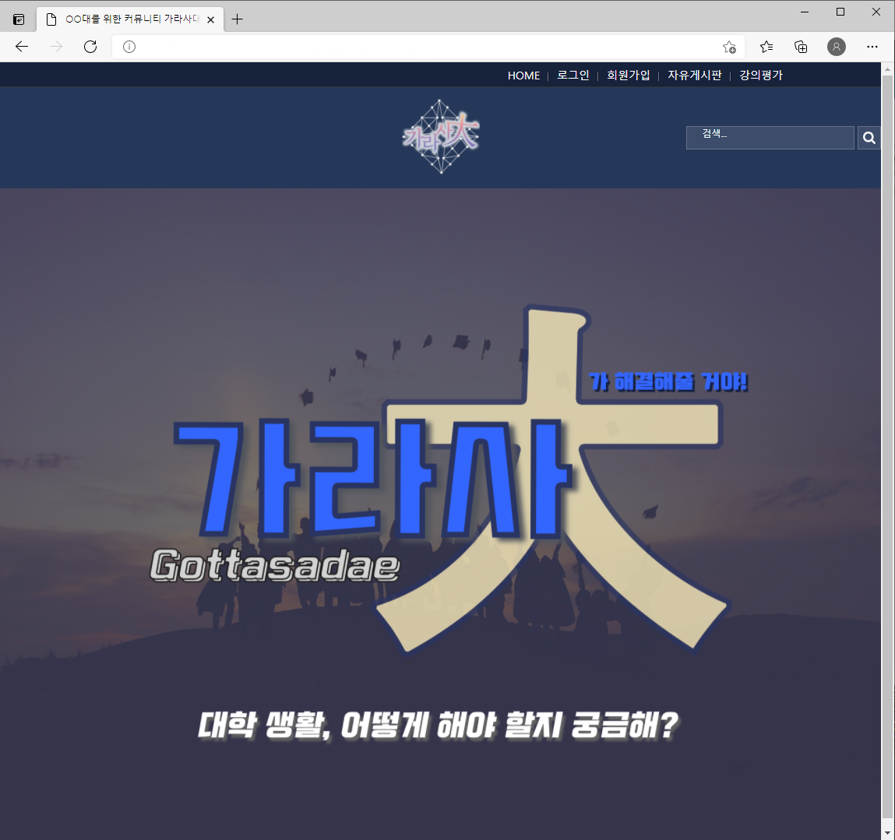

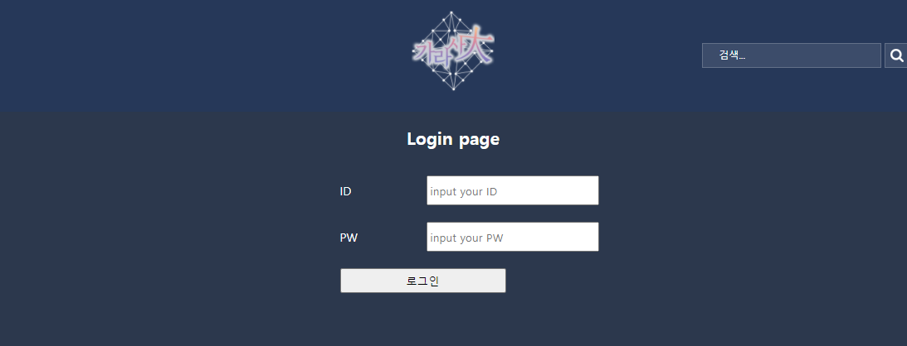

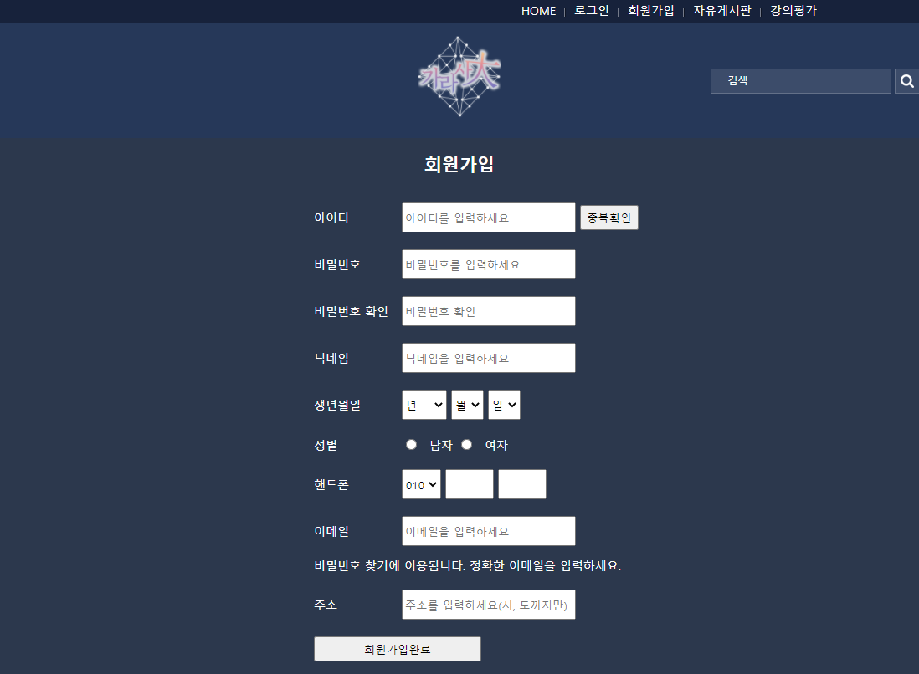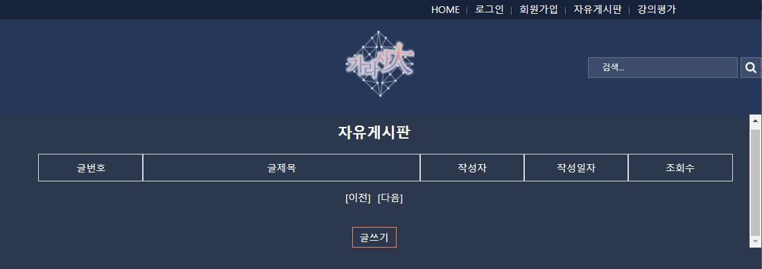

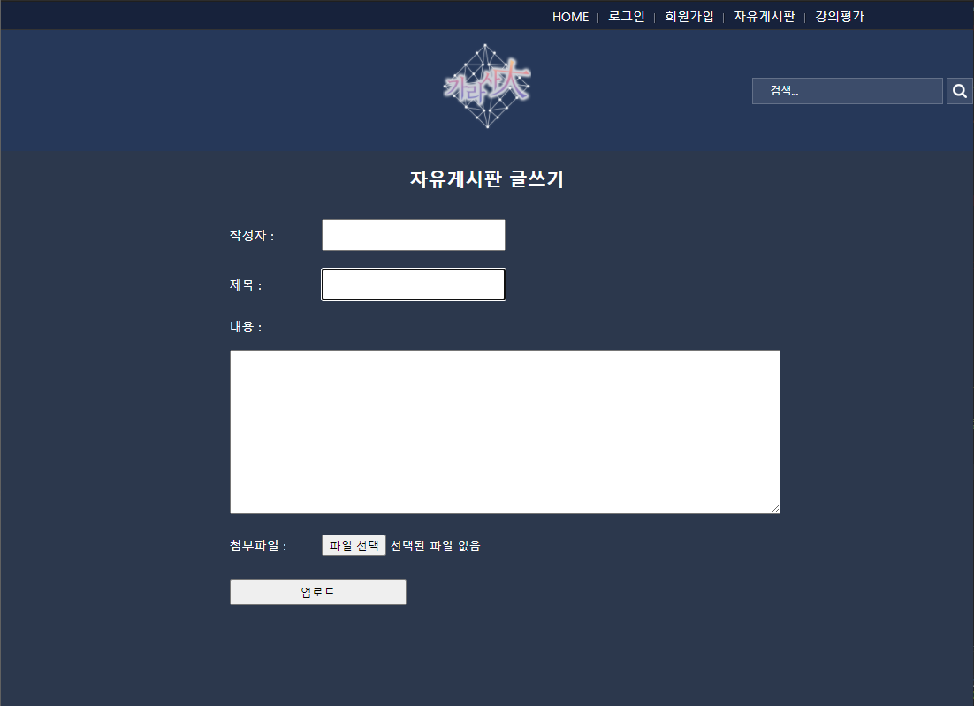

1. 항목설명

|  |  |  |  |
| --- | --- | --- | --- |
| 구분 | 항목명(한글) | 항목속성 | 설명 |
| 메인  페이지 | HOME | 리스트 | 홈 화면으로 돌아간다 |
| 로그인 | 리스트 | 로그인 화면으로 향한다 |
| 회원가입 | 리스트 | 회원가입 화면으로 향한다 |
| 자유게시판 | 리스트 | 자유게시판 화면으로 향한다 |
| 강의평가 | 리스트 | 강의평가 화면으로 향한다 |
| 로그인 | ID | 텍스트박스 | 사용자 아이디를 입력한다 |
| PASSWORD | 패스워드 | 사용자 비밀번호를 입력한다 |
| 로그인 | submit | 입력된 아이디와 비밀번호를 서버에 전송한다 |
| 회원가입 | 아이디 | 텍스트박스 | 사용할 사용자 아이디를 입력한다 |
| 비밀번호 | 패스워드 | 사용할 사용자 비밀번호를 입력한다 |
| 비밀번호 확인 | 패스워드 | 사용자 비밀번호를 한 번 더 입력한다 |
| 생년월일 | 콤보박스 | 생년월일을 년도/월/일 순서로 입력한다 |
| 성별 | 래디오버튼 | 남성/여성 중 하나의 성별을 선택한다 |
| 핸드폰 | 콤보박스 +  텍스트박스 | 사용자의 연락처를 입력한다 |
| 이메일 | 이메일 | 사용자의 이메일 주소를 입력한다 |
| 주소 | 텍스트박스 | 사용자의 주소를 입력한다 |
| 회원가입 완료 | submit | 입력된 사용자 정보를 서버에 전송한다 |
| 자유  게시판 | 이전 | 링크 | 게시글 이전 페이지로 이동한다 |
| 다음 | 링크 | 게시글 다음 페이지로 이동한다 |
| 글쓰기 | 버튼 | 게시글 작성 페이지로 이동한다 |
| 강의평가 | 이전 | 링크 | 게시글 이전 페이지로 이동한다 |
| 다음 | 링크 | 게시글 다음 페이지로 이동한다 |
| 글쓰기 | 버튼 | 게시글 작성 페이지로 이동한다 |
| 글쓰기 | 작성자 | 텍스트박스 | 사용자 ID 세션을 받아 출력한다 |
| 제목 | 텍스트박스 | 게시글 제목을 입력한다 |
| 내용 | 텍스트영역 | 게시글 내용을 입력한다 |
| 첨부파일 | 파일 | 첨부할 파일을 선택한다 |
| 업로드 | submit | 입력된 게시글 정보를 서버에 전송한다 |

1. 기능정의
   1. 메인페이지
2. 메인 화면 출력
   1. 로그인
3. 사용자 정보 입력
4. 서버에 제출
   1. 회원가입
5. 사용자 정보 입력
6. 서버에 제출
   1. 자유게시판 / 강의평가
7. 게시글 리스트 출력
   1. 글쓰기
8. 게시글 작성
9. 서버에 전송